EXMO. SR. PRESIDENTE DA CÂMARA MUNICIPAL DE SUMARÉ

O vereador abaixo subscrito, no uso de suas prerrogativas regimentais, solicita que a presente indicação seja encaminhada ao Exmo. Sr. Prefeito para que o departamento competente viabilize a DEDETIZAÇÃO em todo o bairro Santo Antônio, Sumaré/SP.
A presente indicação visa atender à demanda dos moradores que solicitam medidas a fim de combater e inibir a proliferação dos escorpiões visto que os acidentes podem levar à morte.
Considerando que o nível de infestação é alarmante, indico na forma regimental a presente reivindicação, a fim de que o departamento competente realize inspeções nas áreas específicas por se tratar de animais peçonhentos que se proliferam em ambiente] próprio.
Nesse sentido, esperamos a atenção especial do Executivo, pois se trata de um pleito da população cujo atendimento é de suma importância.

Sumaré, 22 de outubro de 2020.

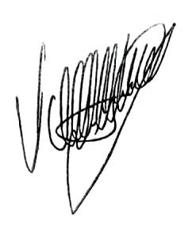

Valdir de Oliveira
Vereador Republicanos

